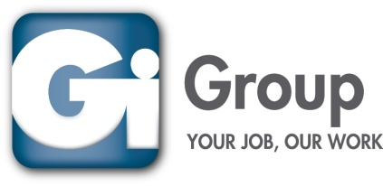
Per importante azienda settore Metalmeccanico ricerchiamo un/a Ingegnere Meccanico
Il candidato/a selezionato sarà inserito/a all’interno dell’ufficio tecnico, lavorando a stretto contatto con la progettazione e la produzione
Requisiti
- Laurea in Ingegneria Meccanica
- Conoscenza della lingua inglese
- Iscrizione all’ albo
- Conoscenza di Cad 2D 3D
Contratto: somministrazione a tempo determinato, con possibilità di assunzione.
Zona di lavoro: Prato
Gi Group SpA
Via Bonellina, 10
Cap 51100 Pistoia Prov: PT
Tel. 0573/32698
Fax. 0573/365017
Mail. pistoia.bonellina@gigroup.it

GI GROUP SPA, Agenzia per il Lavoro, Aut. Min. 26/11/2004, Prot. N. 1101 –
L’offerta di lavoro si intende rivolta all’uno e all’altro sesso in ottemperanza al D.Lgs. 198/2006. I candidati sono invitati a leggere l’informativa privacy – D. Lgs 196/2003 – all’indirizzo web : www.gigroup.it

